27 czerwca 2022 r.

Eleganckie przyciski w nowym Amaroku
- Nowy pick-up klasy premium pokazuje, że nowoczesne wyświetlacze dotykowe i intuicyjne przyciski nie muszą się wzajemnie wykluczać
- Krótki film pokazujący przyciski i pokrętła w nowym Amaroku
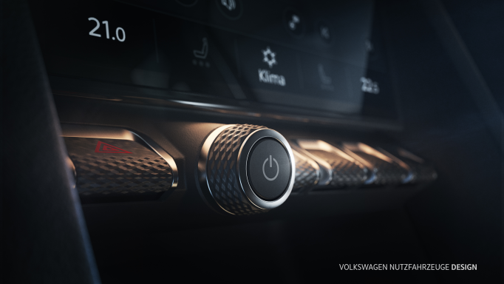
Poznań, 27 czerwca 2022 r.
Już 7 lipca swoją cyfrową premierę świętować będzie nowy Amarok - nowy pick-up segmentu premium marki Volkswagen Samochody Dostawcze. Obok wielu ciekawych rozwiązań i innowacji technicznych, takich jak światła LED, czy pionowy wyświetlacz dotykowy, we wnętrzu na nowo zinterpretowano stylistycznie klasyczne przyciski, pokrętła i przełączniki.
W segmencie jednotonowych pick-upów czasami wszystko musi dziać się szybko. Jak to dobrze, że można wywołać kluczowe menu na wyświetlaczu centralnym po prostu naciskając przycisk lub przekręcając przełącznik. Funkcjonalność nie stoi w sprzeczności z atrakcyjnym wyglądem
i przyjemnym dotykiem. Dowodem na to są znajdujące się pod panelem sterowania nowego Amaroka przełączniki i przyciski o eleganckim wyglądzie aluminium i teksturowej powierzchni, pokazane w nowym filmie teaserowym.
Nowy pick-up segmentu premium marki Volkswagen Samochody Dostawcze wspomaga swoich kierowców wszędzie tam, gdzie jest to możliwe. Liczne nowe systemy wspomagania kierowcy - w tym dwadzieścia, które w Amaroku są nowością - wymagają przejrzystej struktury, tak by umożliwić ich łatwą obsługę i precyzyjną regulację. Volkswagen Samochody Dostawcze zastosował w Amaroku połączenie funkcji cyfrowych
i optymalnie ergonomicznie skonfigurowanych przycisków i pokręteł, które są intuicyjne w obsłudze. W ten sposób można bezpośrednio sterować funkcjami parkowania, klimatyzacją, światłami awaryjnymi lub trybami jazdy ważnymi zarówno podczas przejazdów po równych drogach, jak i w terenie.
Obok zaprezentowanych już świateł "IQ.Light", efektownie wytłoczonego napis "Amarok" na tylnej klapie oraz nowego, pionowo ustawionego wyświetlacza środkowego, przyciski i pokrętła organicznie wpisują się we wnętrze nowego pick-upa. Krótki film pokazuje jak stylistyka marki Volkswagen Samochody Dostawcze doskonale podkreśla te atuty.
Film obejrzeć i pobrać można tutaj.
Śladami sukcesu
Jak do tej pory w Europie, Ameryce Południowej, Afryce Południowej
i Oceanii sprzedano ponad 830 000 egzemplarzy Amaroka. Mocne strony tego odnoszącego sukcesy pick-upa segmentu premium marki Volkswagen Samochody Dostawcze to: doskonałe układy napędowe, duża ładowność, funkcjonalność oraz design, który dobrze prezentuje się zarówno na drodze, jak i poza nią. Marka nadal będzie rozwijać te atuty w nowej generacji modelu. Nowy Amarok zostanie wprowadzony na rynek na początku 2023 roku.

Kontakt:
Magda Piekarczyk - Olszak
Kierownik komunikacji marketingowej i PR
Volkswagen Samochody Dostawcze
tel.+48 690 406 386
e-mail: magda.piekarczyk@volkswagen.pl

O marce Volkswagen Samochody Dostawcze:
Marka Volkswagen Samochody Dostawcze (VWSD) jako wiodący producent lekkich samochodów dostawczych znacząco i nieustannie kształtuje przemysł transportowy, zarówno towarowy jak i pasażerski. Nasze pojazdy przewożą pracowników budowlanych, rodziny i poszukiwaczy przygód, bułki, paczki i deski surfingowe. Codziennie pomagają niezliczonym ludziom na całym świecie w wykonywaniu swojej pracy, jeżdżą po drogach jako mobilne warsztaty oraz dowożą lekarzy pogotowia i policjantów do miejsc ich interwencji.
W zakładach w Hanowerze (D), Poznaniu (PL), Wrześni (PL) i Pacheco (ARG) około 24 tys. pracowników produkuje serie Transporter, Caddy, Crafter i Amarok, a od 2022 r. – również ID. Buzz – w pełni elektryczny model wzorowany na kultowym VW Bulli. Volkswagen Samochody Dostawcze to w obrębie Grupy Volkswagen wiodąca marka w zakresie jazdy autonomicznej oraz usług mobilności, takich jak Mobility-as-a-Service i Transport-as-a-Service – są to dziedziny, w których marka kształtuje przyszłość mobilności. W ten sposób marka transportuje społeczeństwo jutra wraz z jego wszystkimi wymaganiami ku czystej, inteligentnej i zrównoważonej mobilności. Za taką właśnie mobilnością opowiada się marka Volkswagen Samochody Dostawcze zgodnie ze swoją maksymą: transportujemy sukces, wolność i przyszłość.

